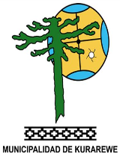 | COMPRA AGIL  PREMIACION ACTIVIDADES DEPORTIVAS COMUNAL
CANTIDAD | DESCRIPCIÓN DEL PRODUCTO O SERVICIO | UNIDAD | VALOR UNITARIO | VALOR TOTAL
2 | 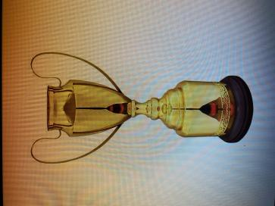  Imagen referencia del producto que se requiere.  COPA DE ORO DE 51 CM, BASE DE MADERA.
3 | 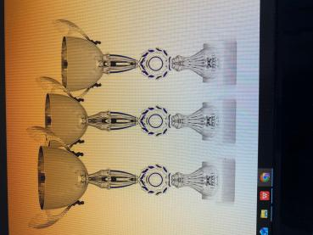  Imagen referencia del producto que se requiere.  3 copas de 40 cm, 37 cm 7 33 cm. En oro o plata las tres.
2 | 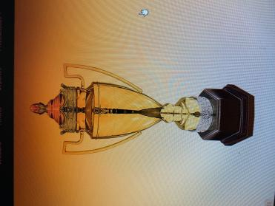  Imagen referencia del producto que se requiere.  COPA DE ORO DE 61 CM, CON BASE DE MADERA.
2 | 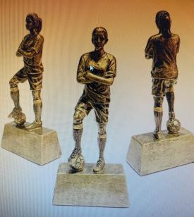  Imagen referencia del producto que se requiere.  1 GALARDONES FUTBOL FEMENINO Y 1 GALARDONES FUTBOL MASCULINO.
2 | 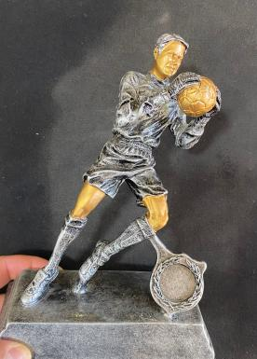  Imagen referencia del producto que se requiere.  1 GALARDON ARQUERA( FEMENINO) Y 1 GALARDON ARQUERO (MASCULINO).
180 | MEDALLAS DE 5 CM, CON CINTA AZUL, DE ORO Y PLATA, IMAGEN DE FUTBOL (120 UNIDADES) Y 60 MEDALLAS GENERICAS DE ORO.
30 | SET DE TARJETAS ARBITRO
30 | SILBATOS PROFECIONAL 50
TOTAL
REQUISITOS OBLIGATORIOS: PREFERENTEMENTE PROVEEDORES DE LA IX REGIÓN CON ENTREGA DURANTE 5 DÍAS HÁBILES; TOMAR EN CUENTA FOTOS REFERENCIALES DE LOS PRODUCTOS LOS CUALES SE REQUIEREN, ENTREGA A MÁS TARDAR EL 23 DE NOVIEMBRE.
ADJUNTAR FOTOS DE LOS PRODUCTOS SIMILARES. COMUNICACIÓN DIRECTA CON EL SOLICITANTE ENCARAGADO DE DEPORTES SOBRE LAS FRASES DE LAS MEDALLAS.

DATOS OBLIGADOS:

PLAZO DE NETREGA: ____Lunes 23 DE NOVIEMBRE_________________
NOMBRE PROVEEDOR:__________________
RUT PROVEEDOR:__________________________
TELEFONO:___________________/
MAIL:

MONTO TOTAL DISPONIBLE $800.000

FECHA | 12/11/2026

